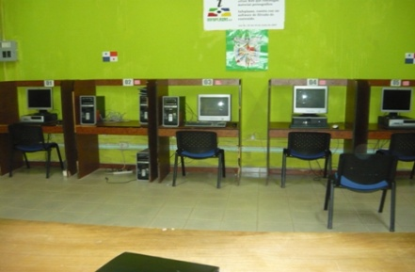  Figura nº1 Infoplaza de Montijo | 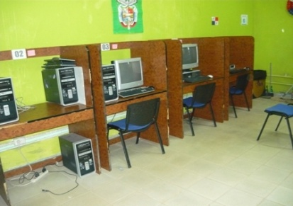  Figura nº2 Los equipos del aula están en óptimas condiciones. | 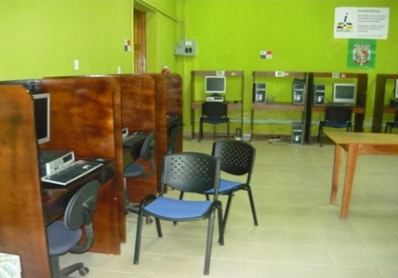  Figura nº3 El aula tiene una gran demanda por parte de la comunidad.
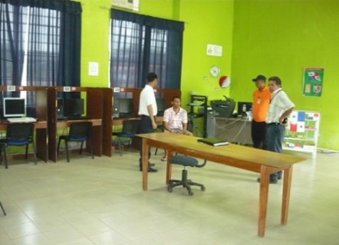  Figura nº4 El administrador nos comenta que diariamente hace B/. 75.00 diarios. | 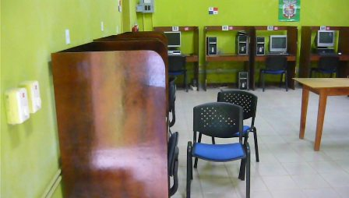  Figura nº5 El 75% de los usuarios son estudiantes de primaria y Premedia. | 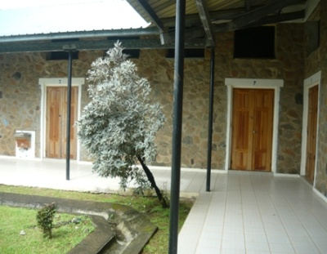  Figura nº6 Estos salones se usan como depósito actualmente. Requiere una inversión para su acondicionamiento.
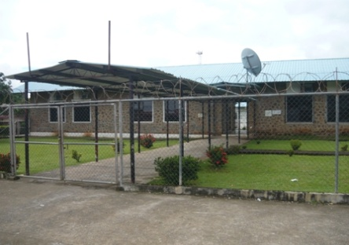  Figura nº7- Imagen externa del sitio propuesto, actualmente funciona como una biblioteca y como infoplaza. | 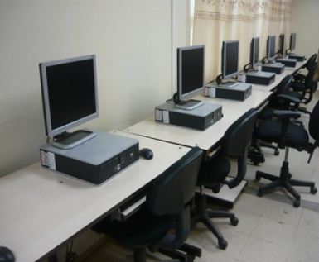  Figura nº 8. Los equipos se conservan en óptimas condiciones, no se les pudo hacer imagen por no contar con el modelo de CPU. | 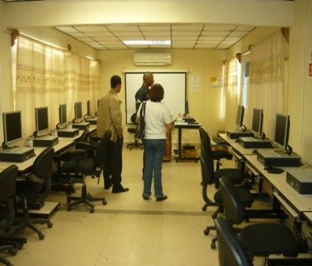  Figura nº9- Aula de la Policía de Santiago.
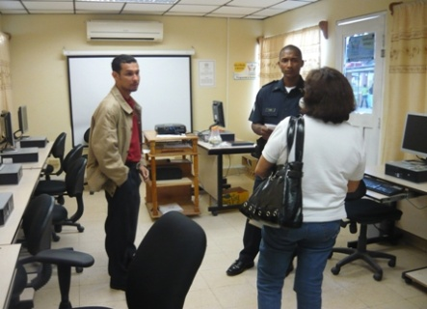  Figura nº 10 - El cabo nos comenta que durante el año han dado varios cursos sobre todo presenciales. Desde el mes de agosto no ofrecen. | 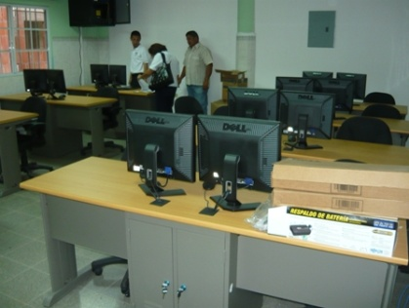  Figura nº 11- El aula de la Gobernación de Veraguas, actualmente es el aula que se quiere trasladar a Montijo. Su evaluación depende de un conversatorio personal con el mismo Gobernador | 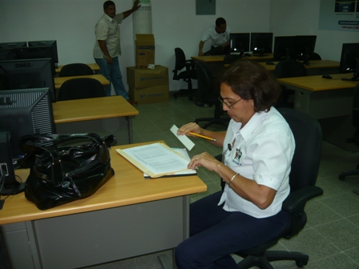  Figura nº 12. La señora Natividad García como parte de Bienes Patrimoniales nos acompañó para hacer un informe de los equipos.
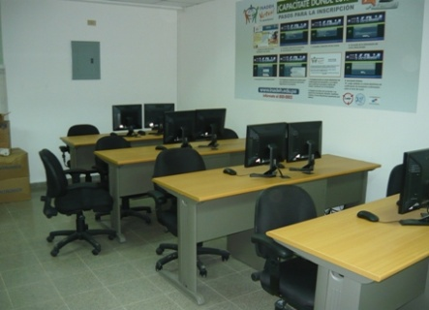  Figura nº 13  Las máquinas de la Gobernación están en perfecto estado | 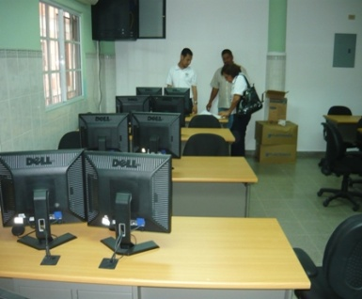  Figura nº 14  Sólo se encontró con que la silla del administrador está dañada. | 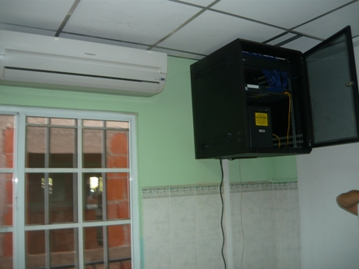  Figura nº 15  Imagen de la cajilla de los swich.
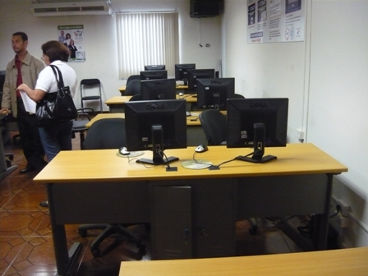  Figura nº 16  Aula de la Procuraduría General de Nación | 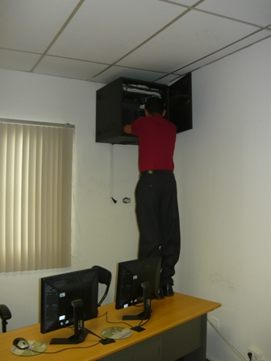  Figura nº 17  Revisando el swich del aula de la Procuraduría General de Nación | 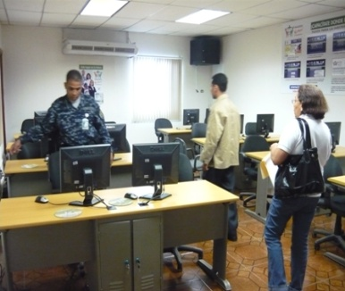  Figura nº 18  Personal nos apoya durante la custodia
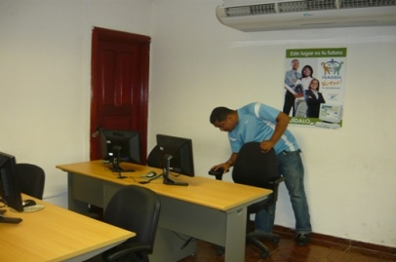  Figura nº 19  Todos los equipos están en buenas condiciones. | 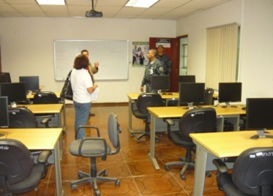  Figura nº 20  Los señores oficiales nos comentan que se están dando cursos presenciales a un grupo en la tarde. En apoyo al INADEH que tiene sus máquinas inhabilitadas | 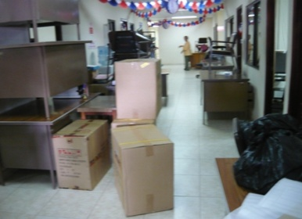  Figura nº 21  De regreso a INADEH CENRTRO (Santiago), para reunirnos con el director nos encontramos con la escena de que estaban por instalar los muebles de Oficina.
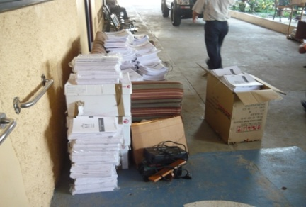  Figura nº 22  Materiales y documentos fuera de las oficinas. | 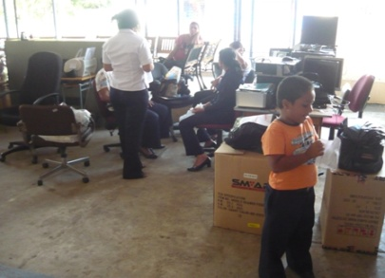  Figura nº 23  Personal de INADEH espera afuera de sus oficinas que se instalen los mobiliarios de FURSYS

